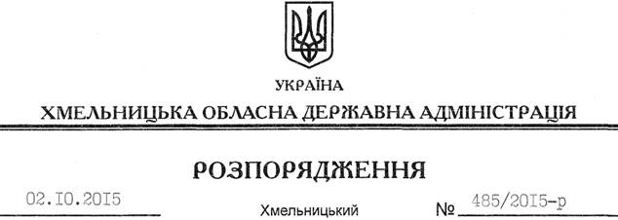

Про створення комісії з узгодження обсягу заборгованості з різниці в тарифах

На підставі статей 6, 39 Закону України “Про місцеві державні адміністрації”, на виконання вимог постанови Кабінету Міністрів України від 04 червня 2015 року № 375 “Питання погашення у 2015 році заборгованості з різниці в тарифах на теплову енергію, опалення та постачання гарячої води, послуги з централізованого водопостачання, водовідведення, що вироблялися, транспортувалися та постачалися населенню”:
1. Утворити комісію з узгодження обсягу заборгованості з різниці в тарифах у складі згідно з додатком.
2. Визнати таким, що втратило чинність, розпорядження голови облдержадміністрації від 16.03.2006 № 113/2006-р “Про утворення обласної комісії з погашення заборгованості підприємств паливно-енергетичного комплексу”.
3. Контроль за виконанням цього розпорядження покласти на заступника голови облдержадміністрації відповідно до розподілу обов’язків.

Голова адміністрації М.Загородний

